ICS 65 020 01
CCS B08
CSF

团体标准

榛坚果采后商品化处理技术规范
Technical Specification for Post-Harvest Commercialization Treatment of Hazelnuts
（征求意见稿）

T/CSF ×××—××××

2018—xx-xx 发布

xxxx -xx-xx 实施

xxxx -xx-xx 发布

中国林学会 发 布

目 次

目 次 I
前 言 II
1范围 1
2规范性引用文件 1
3术语和定义 1
4采收 1
4.1采收成熟度 2
4.2采收方法 2
4.2.1人工采收 2
4.2.2机械采收 2
4.3采后处置 2
5脱苞 2
6干燥 2
6.1自然晾晒干燥 2
6.2机械干燥 2
7分选 2
8分级 3
9脱壳 3
10去皮 3
11包装 3
12标识 3
13贮存 3
14证实方法 3

前 言
本文件按照 GB/T 1.1-2020《标准化工作导则 第1部分：标准化文件的结构和起草规则》的规定起草。
请注意本文件的某些内容可能涉及专利。本文件的发布机构不承担识别专利的责任。
本文件由中国林学会提出并归口。
本文件起草单位：中国林业科学研究院林业研究所、中国农业科学院农产品加工研究所、吉林省索特科技有限公司、永吉县林业产业协会、吉林省爱特种植农民专业合作社、临江市诚源大榛子栽培农民专业合作社。
本文件主要起草人：梁丽松、林碧辉、吴昕烨、林喜双、杨振、白玉红、马庆华、于爱香。

榛坚果采后商品化处理技术规范
中国林学会 发 布

中国林学会 发 布

中国林学会 发 布

中国林学会 发 布

1范围
本文件规定了榛坚果的采收、脱苞、干燥、分选、分级、脱壳、去皮、包装和贮存的技术要求。
本标准适用于作为加工用干果的平榛（Corylus heterophylla Fisch.）、平欧杂种榛（Corylus heterophylla Fisch.×Corylus avellana L.）成熟坚果的采后商品化处理。其他种类榛坚果可参照执行。

2规范性引用文件
下列文件中的内容通过文中的规范性引用而构成本文件必不可少的条款。其中，注日期的引用文件，仅该日期对应的版本适用于本文件；不注日期的引用文件，其最新版本（包括所有的修改单）适用于本文件。
LY/T 2702-2016 榛坚果贮藏技术规程
GB/T 8946 塑料编织袋通用技术要求
GB/T 24904 粮食包装 麻袋
GB/T 30768 食品包装用纸与塑料复合膜、袋
GB/T 31123 固体食品包装用纸板
GB/T 46171-2025 榛坚果及果仁

3术语和定义
本文件无术语和定义。

4榛坚果采后商品化处理程序的构成

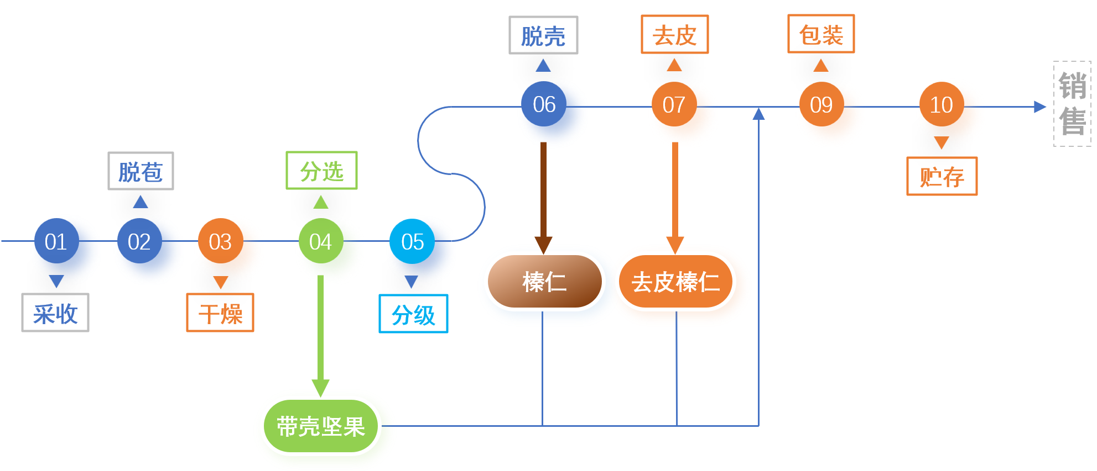

榛坚果采后商品化处理程序流程图

5采收

5.1采收成熟度
应在果苞出现“黄绕”时及时采收。

5.2采收方法
分品种、分批次采收。采收前将园地杂草清理干净。采收避开雨天、露（雨）水未干的时段。

5.2.1人工采收
适度振摇树体将成熟榛果振落至地面或提前铺设的透气网布中，人工捡拾至收纳袋或收纳容器中。未振落的榛果采用人工采摘的方式，将带苞榛果从树上采摘后放入采果袋中,然后移入至集中收纳袋或收纳容器中。
落地果应及时采拾，避免长时间滞留园地。

5.2.2机械采收
适度振摇树体将成熟榛果振落，采用吸尘式采收机将落地果吸入采集袋或采集箱体内。未振落的榛果采用人工采摘方式采收。

5.3采后处置
采收后的榛果及时运至收储场所摊晾，并在2天内完成脱苞。收储摊晾场所应具有避雨设施。

6脱苞
采收后的榛果应及时脱除果苞。采用榛子专用脱苞机进行脱苞处理，收集带壳坚果。

7干燥
脱苞后的带壳坚果应及时进行干燥处理。干燥后的榛仁含水量应控制在不高于10%。

7.1自然晾晒干燥
将脱苞后的带壳坚果平摊在晾晒场所，坚果摊晾的厚度以5-8cm为宜。晾晒期间，每天翻动坚果不少于2次；遇雨及时进行遮蔽。晾晒场所应具有避雨设施。

7.2机械干燥
使用机械干燥装备时，应根据干燥装备的性能控制装载量。如使用装备的加热功能时，应控制加热温度不超过40℃，并确保干燥环境中的温度均匀一致。

8分选
使用专用榛子分选机进行分选，去除空壳果、霉变果、瘪仁果、畸形果等。应分品种进行分选。

9分级
根据需要对带壳坚果进行分级。参照GB/T 46171-2025的相关规定进行分级。

10脱壳
采用榛子专用脱壳机对带壳榛坚果进行脱壳处理，获得榛仁。根据需要对榛仁进行分选、分级。使用榛子专用分选机进行分选，去除霉仁、瘪仁、畸形果等。根据需要对榛仁进行分级，参照GB/T 46171-2025的相关规定。

11去皮
根据需要对榛仁进行去皮处理。可选择采用干法去皮和湿法去皮的方式。湿法去皮后应及时将榛仁表面水分去除干净，并将榛仁含水量将至不超过10%。

12包装
带壳坚果可根据贮存期长短选择不同包装形式。短期贮存可采用塑料编织袋和麻袋包装，长期贮存宜采用聚乙烯塑料袋真空包装。包装材料应符合GB/T 8946、GB/T 24904、GB/T 30768和GB/T 31123的相关规定。
榛仁宜采用真空包装，并在包装内放入脱氧剂和干燥剂。包装材料应符合GB/T 30768和GB/T 31123的相关规定。

13标识
包装袋、包装箱上应标明产品名称、产地、品种、等级规格、重量、采收日期、贮藏方式等标识。

14贮存
带壳坚果和榛仁的贮存参照GB/T 46171-2025的相关规定。

14证实方法
榛坚果采后商品化处理相关技术要求是否执行和落实的证实方法包括但不限于:
———查阅相关信息记录;
———查阅相关检测报告;
———查阅相关证明材料;
———核实现场实际状态。

